10万吨环己烷 Aspen Plus 模型查错报告（B8 RadFrac 报错）
生成时间：2026-09-04 12:06 ChemMate V1

一、结论摘要
模型文件：C:\Users\Fool\Desktop\ChemMateV1工作台\10万吨环己烷.bkp。读取结果显示模拟状态为 error，报错设备为 B8。B8 为 RadFrac 严格精馏塔，输入为 S8，塔顶产品为 S9，塔底产品为 S10。B8 总物料衡算残差约为 -4.09E-07 kmol/hr，说明总物料平衡基本闭合，因此报错更可能来自塔内相平衡、不凝气处理、塔规格设置或收敛初值不合理。
- 模拟状态：error
- 报错设备：B8
- 设备类型：RadFrac 严格精馏塔
- 主要异常：塔顶温度约 110.03°C，高于塔底温度约 91.46°C，温度分布倒置
- 主要异常：塔顶产品 S9 中仍含 H2 与 CH4，但冷凝器设置为 TOTAL 全凝器
- 主要异常：D:F=0.989 且回流比仅 0.14844，塔顶采出比高、回流比低，收敛风险较高

二、报错定位与关键证据

2.1 B8 进出料衡算检查
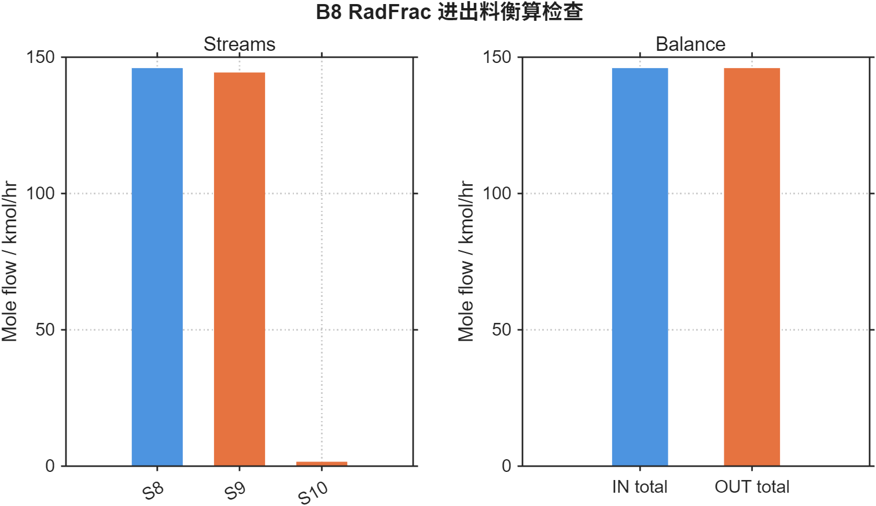
图1 B8 RadFrac 进出料衡算检查
B8 进口总摩尔流量约 145.99814672887 kmol/hr，出口总摩尔流量约 145.99814631987 kmol/hr，残差约 -4.09E-07 kmol/hr，相对误差约 -2.80E-09。该结果表明总物料平衡没有明显缺失，B8 报错不是由简单的总物料不平衡引起，更可能是相态设定、塔规格、不凝气或收敛初值问题。

2.2 全流股温度与压力分布
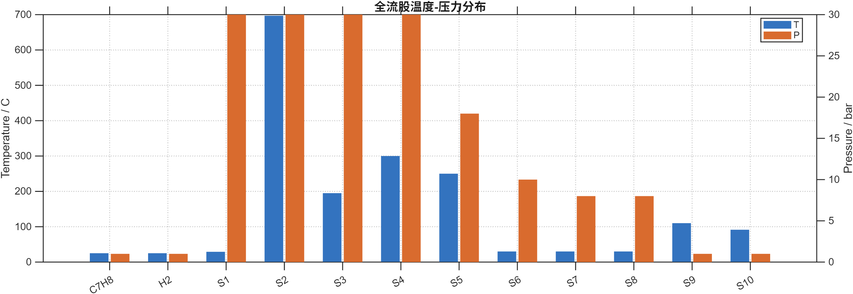
图2 全流股温度-压力分布
从全流股温度压力分布看，B2 压缩机出口 S2 温度约 696.99°C，明显偏高，建议后续核查压缩机效率或多级压缩设置。更关键的是，B8 塔顶产品 S9 温度约 110.03°C，塔底产品 S10 温度约 91.46°C。在塔顶和塔底压力接近的情况下，塔顶温度不应高于塔底温度，这说明 B8 的温度分布或产品相态计算存在异常。

2.3 B8 塔底产品 S10 组成
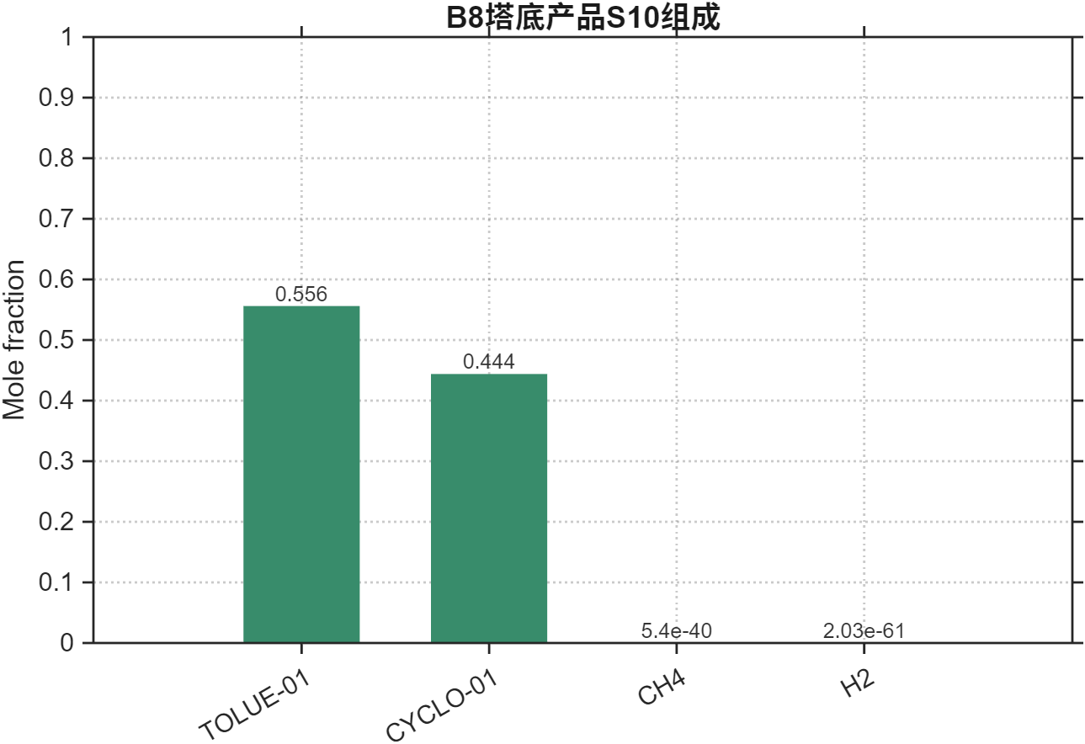
图3 B8 塔底产品 S10 组成
S10 作为塔底产品，其中甲苯 TOLUE-01 摩尔分数约 0.556，环己烷 CYCLO-01 摩尔分数约 0.444。若目标是将环己烷从塔顶采出、甲苯从塔底富集，则当前塔底仍含大量环己烷，说明分离效果异常，或者 RadFrac 未收敛到合理工况。

三、可能原因与解决办法

原因一：塔顶存在 H2 与 CH4 等不凝气，但 B8 使用 TOTAL 全凝器
S9 中仍含 H2 约 0.0076 kmol/hr、CH4 约 2.6602 kmol/hr。H2 和 CH4 在 1 bar 下很难被全凝器冷凝。若 RadFrac 被设置为 TOTAL 全凝器且塔顶产品按液相采出，模型会尝试将不凝气冷凝或强行溶解到液相中，容易导致冷凝器热负荷、相态和塔内温度分布异常，进而导致 B8 报错。
- 办法1：将 B8 的冷凝器由 TOTAL 改为 PARTIAL，允许塔顶存在气相或设置不凝气排放。
- 办法2：如果必须得到液相塔顶产品，应在 B8 前加强脱除轻组分，例如优化 B7 闪蒸、增加预闪蒸罐或汽提塔，使进入 B8 的 H2 和 CH4 尽可能接近零。
- 办法3：若轻组分必须从塔顶排出，可将塔顶产品设为气相或气液两相采出，并在流程中增加不凝气排放线，不要强制全部液相采出。

原因二：RadFrac 规格组合过紧或初值不佳，导致精馏塔收敛失败
当前 B8 同时设置了 D:F=0.989 与回流比 BASIS_RR=0.14844。塔顶采出比很高，塔底产品 S10 流量很小；同时回流比较低，塔内分离推动力不足。结合塔顶温度高于塔底温度的现象，说明 RadFrac 很可能未收敛到合理塔内温度和组成分布。
- 办法1：先用 DSTWU 或简捷塔估算最小回流比、最小理论级数和适宜进料位置，再回到 RadFrac 设置。
- 办法2：适当降低 D:F，例如先尝试 0.95 至 0.98，增加塔底采出量，降低物料平衡对微量组分的敏感度。
- 办法3：适当提高回流比，例如从 0.14844 提高到 0.5、1.0，或根据 DSTWU 结果设置为最小回流比的 1.2 至 1.5 倍。
- 办法4：将 RadFrac 算法改为更稳健的选项，或启用阻尼，必要时提供塔内温度与组成初值。
- 办法5：检查塔压设置。当前 PRES1 为 1 bar，而进料 S8 为 8 bar，需确认进料是否经过降压，或设置合理的塔压分布与进料级压力。

原因三：物性方法或轻组分相平衡参数不适合
体系包含甲苯、环己烷、氢气和甲烷。当前物性设置中显示 OPSETNAME 为 NRTL。对含 H2、CH4 的非极性和轻气体烃类体系，若缺少合适二元交互参数或未将 H2 按亨利组分处理，可能导致气液平衡外推异常，进而影响闪蒸与精馏收敛。
- 办法1：将物性方法改为更适合烃类与轻气体的状态方程方法，如 PR、SRK 或 PSRK。
- 办法2：将 H2 设置为亨利组分，或检查 H2、CH4 与环己烷、甲苯之间的二元参数。
- 办法3：确认组分列表中 H2、CH4、CYCLO-01、TOLUE-01 的物性数据完整，避免使用缺失参数的估算值。

四、推荐修改优先级
- 第一步：检查 S8 中 H2 和 CH4 含量。当前 CH4 约 2.6602 kmol/hr，对全凝器影响很大，应优先脱除或改为部分冷凝。
- 第二步：将 B8 冷凝器改为 PARTIAL，或允许塔顶气相排放，避免强制全凝。
- 第三步：暂时放宽 RadFrac 规格，降低 D:F 并提高回流比，先让塔收敛，再逐步收紧产品指标。
- 第四步：用 DSTWU 重新估算回流比、理论级数和进料位置，并将结果作为 RadFrac 初值。
- 第五步：检查塔压与进料压力匹配，必要时在 B8 前增加阀或压力变换器。
- 第六步：若仍不收敛，切换物性方法为 PR 或 SRK，并检查 H2、CH4 相关物性参数。

五、修改后的验证标准
- B8 不再报错，模拟状态变为 ok。
- 塔顶温度低于塔底温度，塔内温度分布合理。
- 若使用全凝器，塔顶液相产品中不应再有明显 H2 或 CH4。
- 塔顶环己烷纯度与塔底甲苯富集程度满足设计目标。
- RadFrac 迭代收敛，控制窗口无严重 error。
- 全塔物料平衡与组分平衡残差保持在较小范围。

六、附加异常提醒
B2 压缩机出口 S2 温度约 696.99°C。该值虽然不是本次唯一报错点，但明显偏高，建议检查压缩机类型、等熵效率、多级压缩或级间冷却设置，避免高温气体进入混合器后影响后续反应器与分离系统的物性计算稳定性。

